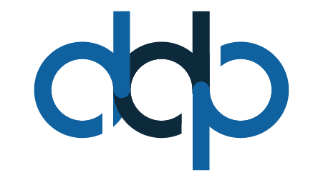

**CAHIER DES CHARGES**

**RÉALISATION DE SITE WEB**

Nom de l’entreprise : **DDP**

Nom du projet : **Réalisation d’un site explicatif du HTML, CSS, JavaScript**

Personne à contacter dans l’entreprise : **Jérémie Dominique, David-Nillet David,** **Berté Patrick.**

Adresse : **11 Av. de l'Europe, 31520 Ramonville-Saint-Agne**

Tél : **05 61 13 56 46**

Email:[**contact@adrar.com**](mailto:contact@adrar.com)

**1- PRÉSENTATION DU SITE :**

**DDP** est une plateforme explicative de langages numérique utilisés pour la construction de page web.

Elle sera disponible via un site internet sous forme responsive.

Elle se focalise sur l’apprentissage du **HTML, CSS, JAVASCRIPT** et les **API.**

**DDP** est un site collaboratif qui cible une population de **7** à **77** ans voulant se former aux nouvelles technologies.

**2-FORCE :**

-Site gratuit et entièrement accessible à tout public.

-Compatible pour les tablettes et mobile.

**3-FAIBLESSE :**

Une grosse quantité de site internet existe déjà sur la programmation.

**4-CHARTE GRAPHIQUE :**

**Logo :**

Le logo **DDP** sera l’emblème de notre site il respectera une taille et une position haut de page côté gauche et respectera les tailles prédéfinies.

**La typographie :**

Le style et l’apparence des titres et paragraphes respecteront un caractère de police et espacement de ligne similaire entre les titres et paragraphes.

**Les couleurs :**

Les couleurs des titres et paragraphes devront respecter une signature visuelle (noir sur fond gris dégradé)

Les couleurs et la taille du logo devront être respecté : une couleur **bleu** et d’une taille de **100px.**

**La couleur de fond :**

devra respecter un style visuel identique à travers les pages de couleur gris dégradé linear-gradien (**rgb**(204, 224, 224), **rgb**(83, 83, 79)) ;

L’utilisateur pourra aussi s’inscrire via notre formulaire de contact.

**5-LE CONTENU :**

Le site internet comprendra une page d’accueil pour la présentation du site, trois pages **Html**, **JavaScript** et **Css** pour l’apprentissage des langages de programmation pour débuter et progresser en toute autonomie.

Une page complémentaire pour la compréhension des **API** y est intégrée, ainsi que quelques vidéos pour une meilleure compréhension.

**6-DEVELOPPPEMENT :**

Notre site internet est développé en Html et Css pour une facilité d’utilisation et de maintien